软件系统分析与设计

**WeShare学术成果分享平台**

**需求调研报告**

|  |  |  |  |
| --- | --- | --- | --- |
| **项目组成员信息** | | | |
| **小组编号** | **15** | | |
| **小组名称** | **老师多给点分吧** | | |
| **小组联系人** | **何宇峰** | | |
| **学号** | **姓名** | **联系方式** | **本次实践中主要承担的工作内容** |
| 18182107 | 李睿楷 | [ricklee0624@gmail.com](mailto:ricklee0624@gmail.com) | 参与问卷的制作，发放问卷，ppt、竞品分析部分制作 |
| 18373041 | 王力 | [742650485@qq.com](mailto:742650485@qq.com) | 竞品数据搜集，竞品分析报告撰写，需求调研讨论 |
| 18373056 | 罗驭 | [861392049@qq.com](mailto:861392049@qq.com) | 主要是参与讨论和调查问卷收集， PPT制作。 |
| 18373082 | 罗志贤 | [1367678572@qq.com](mailto:1367678572@qq.com) | 主要进行了访谈、初/高级检索接口文档的编写、以及ppt的一部分 |
| 18373229 | 姚树基 | [3183903748@qq.com](mailto:3183903748@qq.com) | 访谈问题设计，访谈本科生，整合资料修改格式，完成报告的大多数内容 |
| 18373355 | 张洋 | [zhangyang946@163.com](mailto:zhangyang946@163.com) | 问卷调研设计，和问卷调研结果分析 |
| 18373386 | 刘义浩 | lyh3024@163.com | 对四个竞品做了易使用性对比分析，包括检索页面接入方式、期刊导航、检索方式及检索途径、检索结果显示，并且给出了总结分析 |
| 18373669 | 赵致远 |  | 参与讨论，研讨会记录并录屏，辅助问题设计 |
| 18373672 | 何宇峰 | [18373672@buaa.edu.cn](mailto:18373672@buaa.edu.cn) | 负责小组成员沟通分工，确定访谈主题，访谈研究生，ppt制作，上台汇报调研成果 |
| 18373761 | 吴涛 | [1422757727@qq.com](mailto:1422757727@qq.com) | 查找资料，参与竞品分析，参与讨论 |
| 78076003 | 金真率 | jinsol000103@gmail.com | 原型美工设计，参与讨论 |

2020

版本变更历史

|  |  |  |  |  |
| --- | --- | --- | --- | --- |
| 版本 | 提交日期 | 主要编制人 | 审核人 | 版本说明 |
| V1.0 | 2020.9.12 | 李睿楷、王力、刘义浩 | 姚树基 | 编写3.1节内容 |
| V1.1 | 2020.9.14 | 金真率 | 何宇峰 | 编写3.3节内容 |
| V1.2 | 2020.9.17 | 张洋、姚树基 | 姚树基 | 编写4.1节内容 |
| V1.3 | 2020.9.17 | 姚树基 | 何宇峰 | 编写第1、2、3.2、3.4、3.5、4节内容，规范文档格式，完成文档内容 |
| V1.4 | 2020.9.18 | 姚树基 | 何宇峰 | 进一步完善文档 |

目 录

1. 需求调研概述 1

2. 需求调研技术 1

2.1 竞品分析（Competitive analysis） 1

2.2 访谈（Interviews） 1

2.3 原型（Prototyping） 1

2.4 问卷调查（Questionnaires） 1

2.5 研讨会（Workshops） 2

3. 需求调研结果 2

3.1 竞品分析结果总结 2

3.2 访谈结果总结 4

3.3 原型结果总结 5

3.4 问卷调查结果总结 7

3.4.1 基本信息 7

3.4.2 检索结果的排序方式 7

3.4.3 作者信息显示 7

3.4.4 检索失败后平台处理的方式 8

3.4.5 检索匹配类型 8

3.4.6 取消付费机制 8

3.4.7 文献版权 8

3.4.8 平台更新速度 8

3.5 研讨会结果总结 8

4. 需求调研分析 9

4.1 功能性需求 (Functionality) 9

4.1.1 注册、登录 9

4.1.2 检索功能 9

4.1.3 门户界面 9

4.1.4 板块分类 10

4.1.5 榜单功能 10

4.1.6 发表功能 10

4.1.7 文章更新 10

4.1.8 认领、认证功能 10

4.1.9 社交功能 10

4.2 非功能性需求（URPS+） 10

4.2.1 可用性(Usability) 10

4.2.2 可靠性(Reliability) 10

4.2.3 性能(Performance) 10

4.2.4 可支持性(Supportability) 10

4.2.5 其它需求(Plus) 10

# 需求调研概述

为了听取、分析用户需求，从而能够有目的地进行后续分析、设计、编码、测试，我们参考了《“学术成果分享平台” 背景陈述》和需求调研答疑会议室的讨论，针对项目实际应用场景，经由小组内成员开会研讨分工协作收集资料，最终整理出这份《“WeShare学术成果分享平台”需求调研报告》，以作为项目验收标准和软件维护的参考资料。

在需求调研过程中，我们首先开会交流，根据项目的背景陈述和老师在课上讲解的需求调研的启发技术，选取了以下需求获取技术：调查研究和竞品分析(Research existing documentation & Competitive analysis)、访谈(Interviews)、原型(Prototyping)、问卷调查(Questionnaires)、研讨会(Workshops），并大致确定了团队成员在这个项目中的分工。其中，罗志贤、何宇峰、姚树基负责访谈部分，确定访谈主题和问题并开展访谈，并将结果归档整理；吴涛、王力、刘义浩、李睿楷负责竞品分析，即从互联网中查询与该项目相关的竞品信息进行调研比较，完成竞品分析文档；张洋、罗驭、赵致远、李睿楷负责问卷调查，即提前编写调查问卷，发布并回收问卷；金真率负责原型美工设计，即初步设计平台框架；赵致远负责研讨会记录。最后，由姚树基对所有调研结果进行分析汇总，完成综合的《需求调研分析报告》。

# 需求调研技术

## 竞品分析（Competitive analysis）

我们在互联网上调研了三个国内和一个国外的类似的学术成果分享平台，并对他们进行了详尽的综合比较和评价。通过分析这些平台的系统或业务模式，归纳出竞争对手的优势和缺点，从而对待建系统的目标和内容有一个初步的认识和定位。

首先，我们确定需要分析的竞品清单，包括维普、万方、中国知网、Web of Science四个平台，创建了一系列分析用的评价表格，收集竞品数据，并最终完成分析报告。

## 访谈（Interviews）

经过小组成员的讨论，我们认为直接从用户那里直接获得使用各大平台的感受能更好的帮助我们了解需求，于是我们组织了访谈。

在确立访谈的主题——“文献查找中的需求与困难”之后，我们设计了一些开放式和封闭式问题，联系了本科生、研究生和老师三类不同的人群，在空闲时开展了结构化访谈。

## 原型（Prototyping）

为了清楚的表达产品的设计理念和功能的执行逻辑，从而有方向性的开发平台，我们设计了原型。

## 问卷调查（Questionnaires）

为了更快捷的获取更多的用户需求，我们设计了一些问题，制作成一份问卷，通过“问卷星”在QQ、微信等平台发放。设计问卷的时候为尽可能节约被调查人的时间，回收更多的问卷，我们设计了一系列简单的选择题，取得了较好的反馈效果。

## 研讨会（Workshops）

在基本完成上述工作之后，我们小组内借助腾讯会议平台开展了研讨会，目的是结合已有资料进行需求分析。

# 需求调研结果

## 竞品分析结果总结

经过讨论，我们选取了中国知网、维普、万方数据库、Web of Science四个平台进行竞品分析，界面如下：

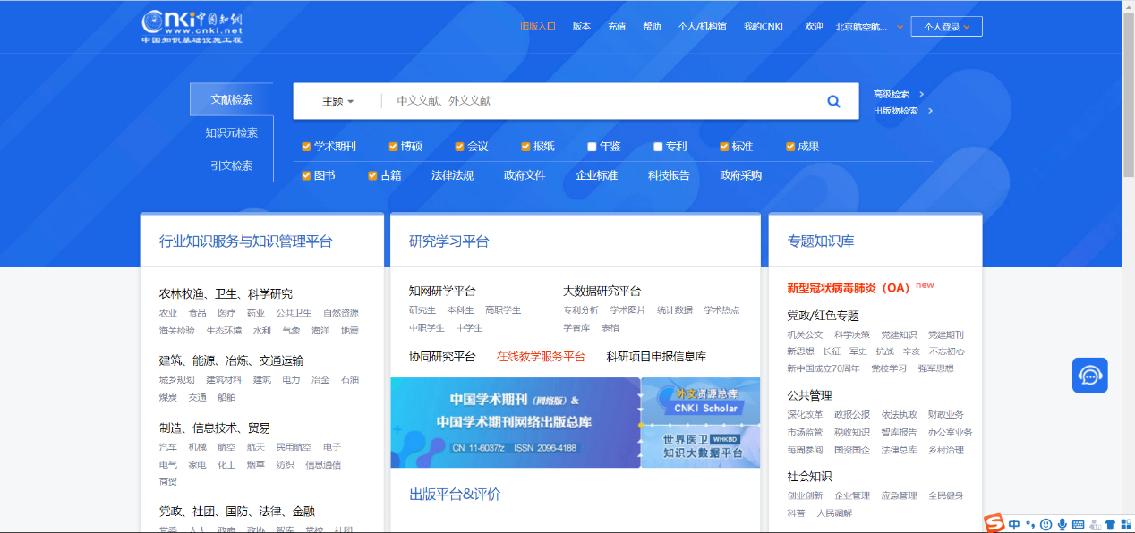

**图3.1.1 中国知网首页**

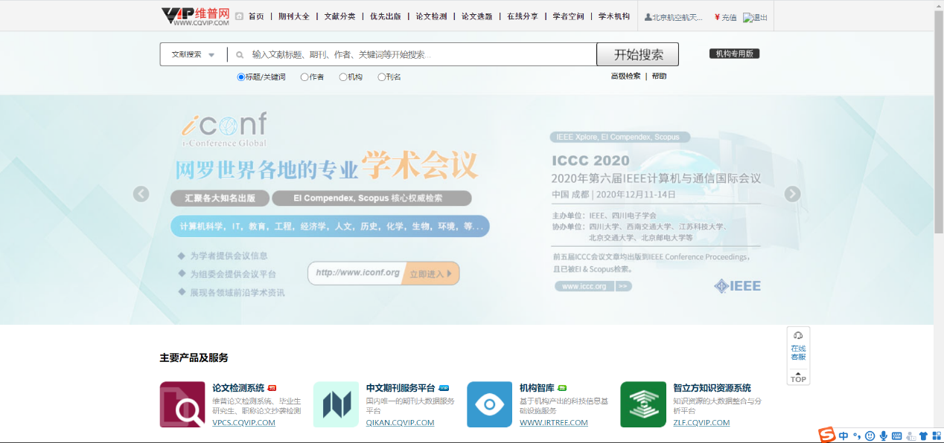

**图3.1.2 维普首页**

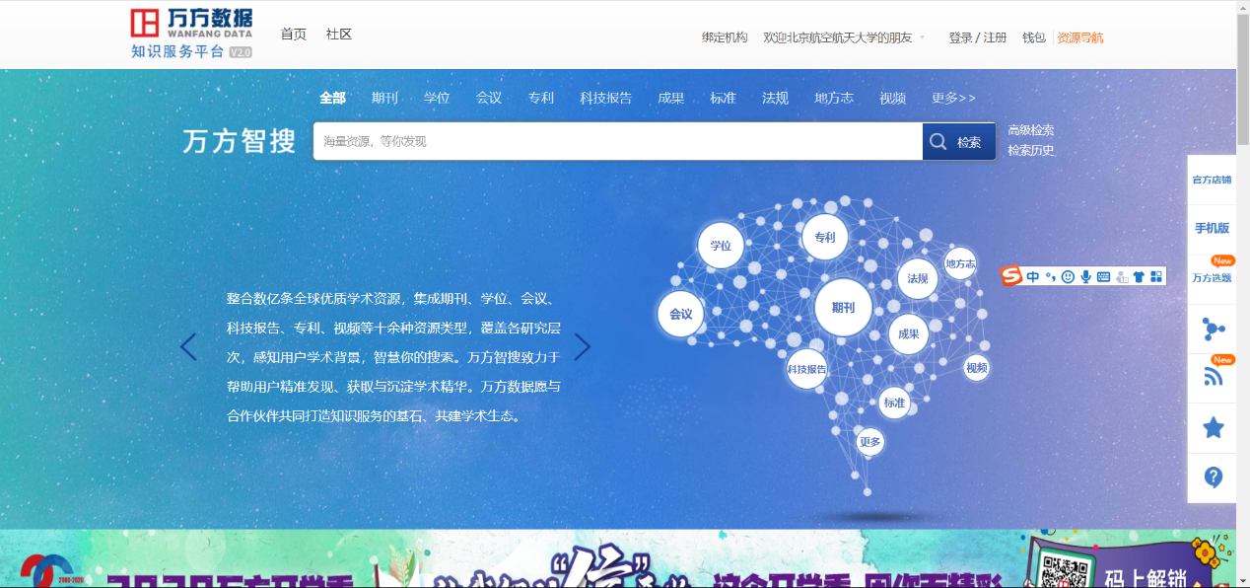

**图3.1.3 万方数据库首页**

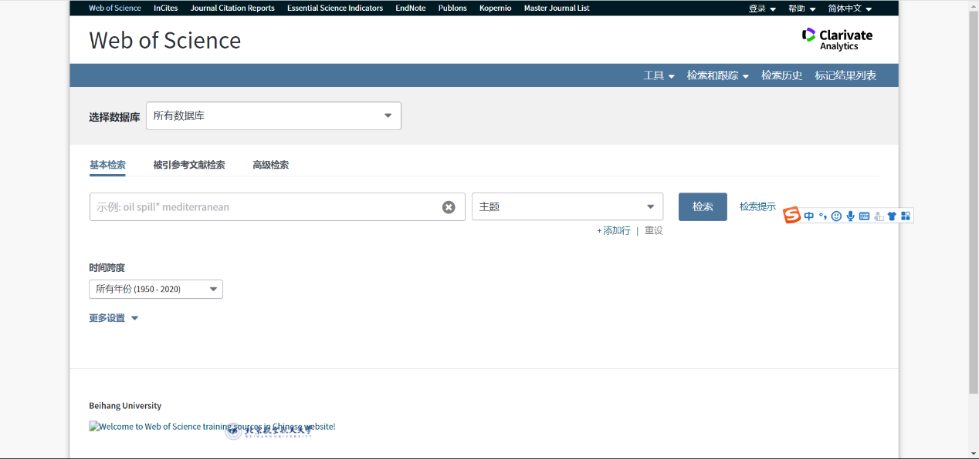

**图3.1.4 Web of Science首页**

根据需求，我们有针对性地设计了一系列评价表格：先从访问量上进行比较，大致得出用户对各个平台的喜好程度，结果表明：中国知网在综合排名、日均IP访问量、日均PV访问量等方面都远超其他平台。这让我们设计的时候更倾向于向中国知网看齐。

之后我们着重从数据库和易实用性两个方面对平台进行了比较分析，具体包括：

1. 数据库规模

三大中文数字期刊库中，三者的相同之处在于学科范围都涵盖自然科学、工程技术、人文科学等领域，同类型产品存在同质化现象，因此不可避免地存在重复。除传统的学术论文外，分类及延伸产品也有很多重复和交叉。在特色资源收录方面，三者各有其针对性的发展方向和特色模式，有一定数量的客户群，这也是三者可以共存共发展的原因；Web of Science是三大中文数据库发展的目标，是当代世界重要的大型数据库。

1. 数据权威性

从数据库收录范围来看，三大中文数字期刊库中，三者的相同之处在于学科范围都涵盖自然科学、工程技术、人文科学等领域，同类型产品存在同质化现象，因此不可避免地存在重复。除传统的学术论文外，分类及延伸产品也有很多重复和交叉。在特色资源收录方面，三者各有其针对性的发展方向和特色模式，有一定数量的客户群，这也是三者可以共存共发展的原因；Web of Science是三大中文数据库发展的目标，是当代世界重要的大型数据库。

1. 检索界面接入方式

维普、万方和Web of Science都推出了专门的平台，无论是检索某篇文献还是查找某种期刊，其相对应的检索输入框是很容易找到的，中国知网则是在不同的页面实现的，给用户带来了一些不便。

1. 期刊导航

中国知网、维普、万方三大网站的期刊导航都可以实现最基本的首字母、学科和地区的导航功能，并且中国知网的导航界面制作的更细腻，功能实现的更全面。

1. 检索方式及检索途径

中国知网和维普均可以很方便地实现二级检索，而万方主界面只实现了按关键词或者篇名的基本检索功能，Web of Science则基本不具有期刊导航功能。

1. 检索结果显示

中国知网、维普、万方、Web of Science四大网站的显示都是比较详细的，序号、题名、作者、期刊、摘要这些关键信息均可以看到，Web of Science还能看到被引次数和使用次数，中国知网和万方都能实现检索结果分组浏览，但是维普和Web of Science基本没有这个功能。

竞品分析的详细内容和表格设计见附件《15-01-需求调研-02-竞品分析报告》。

## 访谈结果总结

我们与本科生、研究生、老师三种不同身份的人进行了访谈，通过记录、总结和比较，可以得出用户的以下需求和建议：

1. 部分用户需要查看一些领域最新的技术成果和进展，所以需要定时更新文献。
2. 用户普遍希望平台设计的简洁友好、一目了然。知网、PubMed在这方面做得很好。
3. 页面布局要有条理、重点突出。
4. 资源数量要尽可能多。
5. 初级检索要做的醒目方便；高级检索要功能强大，最好支持模糊检索，速度不能太慢。
6. 检索界面信息要做的齐全，要支持手动设定排序方式。
7. 资源应尽量免费，或者付费的价格不宜过高，如果有作者认领收入要给作者版权费。
8. 注册和登录流程要尽可能简便。
9. 希望添加评论或私信功能。
10. 广告设计位置大小要合理。

访谈的详细内容见附件《15-01-需求调研-03-访谈记录》。

## 原型结果总结

原型的设计充分考虑了简洁美观、分类合理、易于上手等因素，力求带给用户最舒适的使用体验。以下是部分原型图：

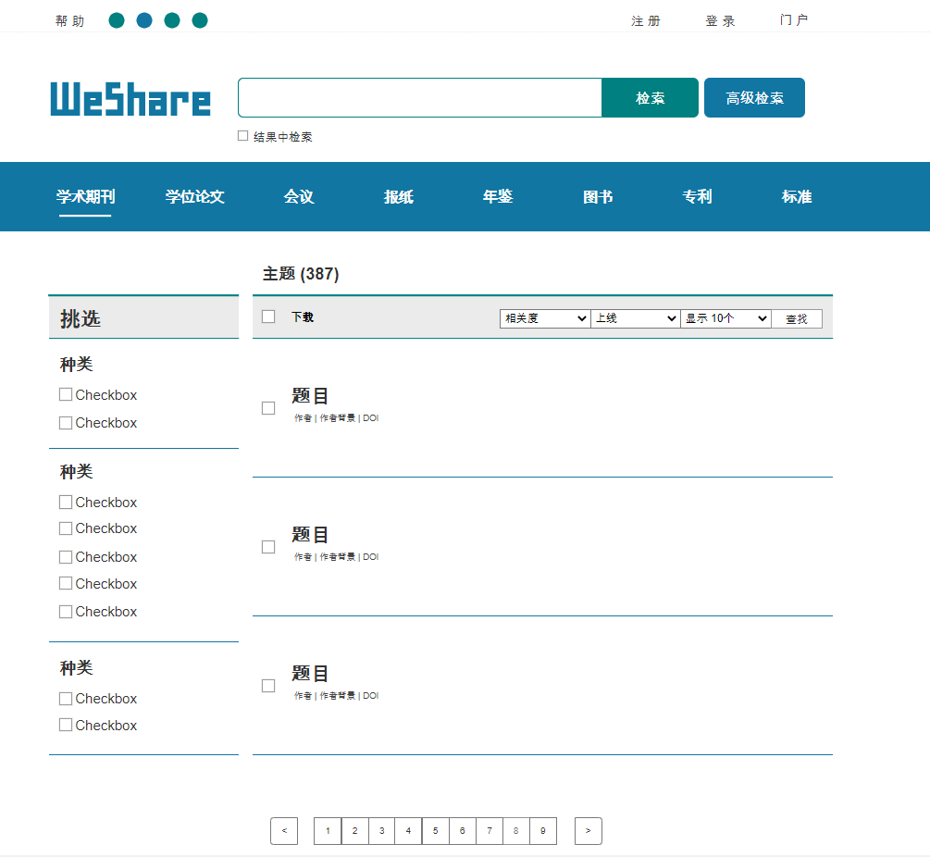

**图3.3.1 原型**

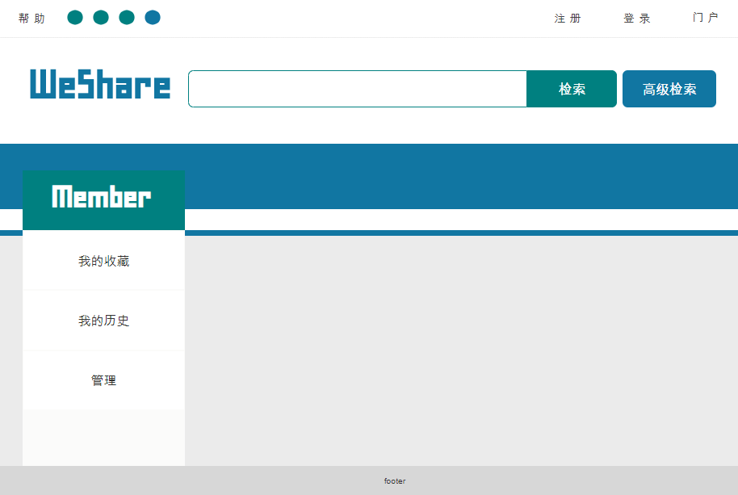

**图3.1.2 原型**

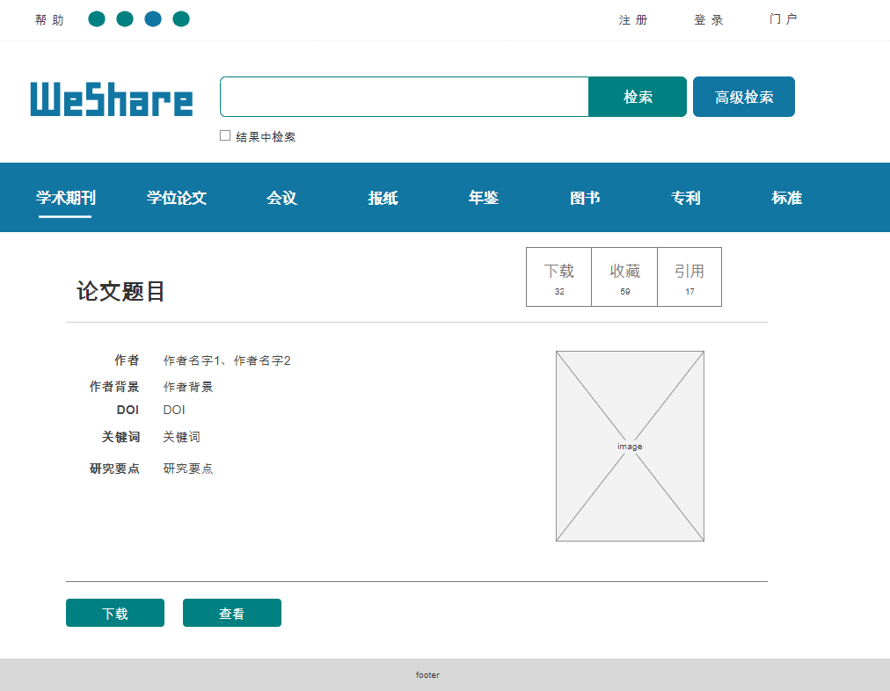

**图3.1.3 原型**

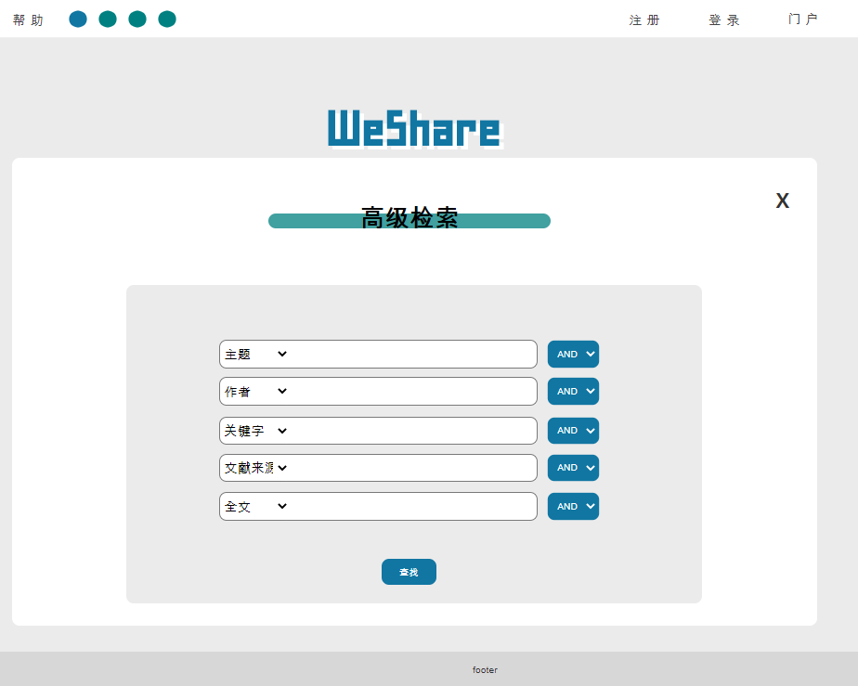

**图3.1.4 原型**

全部原型的源文件见附件《15-01-需求调研-04-产品原型》。

## 问卷调查结果总结

在本次问卷调查中，小组成员各自动用了人脉关系和资金，通过QQ、微信等平台转发的方式，最终获得了128份有效问卷。通过统计归纳，我们总结出以下结论：

### 基本信息

本次的调查对象包括本科生、研究生、大学老师和公司研究部门人员。其中本科生和研究生最多，为我们了解用户需求提供了丰富的资料。在人手一部手机的今天，我们注意到在页面使用平台依旧是众多用户的选择，因此，我们将更侧重对网页的开发与设计。

### 检索结果的排序方式

调查显示，在检索到多个同类型的论文时，用户更偏向于选择点击率高和下载率高的。这就要求我们的默认排序方式要考虑这一个或两个方面的因素。同时，根据访谈结果，我们要让检索结果的信息更加齐全，最好再支持用户手动设定排序方式。

### 作者信息显示

在查看作者信息时，调查对象更希望看到作者的名字、所属的学校/部门、研究方向和发表的论文，这些信息一般都可以通过去公开平台爬取获得。对于电话号码和个人长相等信息就比较隐私，一部分作者可能并不能接受，用户也不太感兴趣，所以作者的门户界面尽可能少的涉及隐私信息。

### 检索失败后平台处理的方式

根据调查结果，当用户检索不到想要的论文时，大部分用户会换个关键词进行检索，同时也有很多用户希望网站自动返回类似论文。对于这个问题我们首先要尽可能多的丰富我们平台文献的内容，避免用户“愤怒的退出网站”；其次就需要完善关键字检索的机制，并开发出推荐算法，将与用户检索内容相关的文献按照相关性强弱排序，从而尽可能满足用户的需求。

### 检索匹配类型

大多数用户都希望匹配类型尽可能多，比如按作者姓名匹配、按文章题目匹配、按相关专业匹配、按年份匹配、按论文类别匹配等。这就对平台最核心功能之一的检索功能提出了要求。在海量的文献资源中，通过多种关键字匹配类型快速区分领域和内容，并且不能对检索速度有太大的影响，这就要求开发人员在关键字检索方面需要采用更高级的算法或者使用分布式框架，满足用户需求。

### 取消付费机制

大多数调查对象，乃至使用学术成果分享平台的用户，都是以学生为主，经济实力不强，不是很愿意支付查找论文的费用，因此大部分调查用户在“你更愿意在什么地方付费”问题中选择了“给钱那就算了”。

在如今的各种平台上，很多创作者都和平台签有合同，付费用户给创作者的收益往往被平台或者大公司抽成，导致创作者在被平台公司压迫剥削下努力创作，并拿不到自己作品应有价值的工资。阅文事件正是平台压迫下双方矛盾的一个顶峰。因此，综合以上因素和我们WeShare平台的宗旨，我们将取消付费机制，让每个用户都能share到学术作品。同时，我们将鼓励用户通过私信等方式联系、打赏作者，建立起一个良性的平台。

### 文献版权

根据调查，大多数用户最担心文章结果被剽窃。虽然我们坚持知识共享的免费制度和开源精神，但是作品的版权依旧归作者所有，平台绝不容忍剽窃作品或者拿别人的作品谋利的行为。如果作者在站外被侵权，必要的时候平台将为作者提供证据，帮助作者维护自己的合法权利。

### 平台更新速度

大多数调查对象希望平台文章的更新时间要在三天以内。虽然对于普通用户来说更新越频繁越好，但是根据我们的调研，当前科技期刊的发布周期一般为一个月，因此不必每天更新。对于作者门户和学术成果，我们可以通过修改爬虫项目的频率，间隔一定的天数对于数据库进行更新，这样可以节省资源也提高了资源的利用率。

问卷调查的内容及结果汇总见附件《15-01-需求调研-05-问卷调查》。

## 研讨会结果总结

在基本完成上述工作之后，我们小组内借助腾讯会议平台开展了研讨会，目的是结合已有资料框架进行需求分析，最终总结出了相对具体的需求调研分析报告，具体内容见下一节。

研讨会的视频录像见附件《15-01-需求调研-06-研讨会》。

# 需求调研分析

经过上述准备工作过后，我们最终确定了整个平台的风格——FEEL，即：

Free（免费）：更为普通人考虑，让每一个人都能分享科学的喜悦。

Efficient（高效）：更快更实用的高级搜索，让好文章不再难以寻找。

Easy（简单）：更简洁的页面，解放你的眼睛，更解放你的心情。

Legal（合法）：更好的版权政策，给每一位科研人员我们最大的敬意。

WeShare是一个学术成果分享平台，秉持开源共享的理念，供用户科研、学习之用。正如华为2020开发者大会中的一句话：“没有人能熄灭漫天星光，每一位分享者，都是文明未来的传承者”。在和谐共享的学术氛围下，我们也坚持给用户以温情，努力不懈地给予用户最舒适的使用体验，彻底改变用户对免费学术平台的刻板印象。感谢用户选择WeShare，用户的支持是我们坚持做WeShare的动力。

WeShare未来有可能会倒闭，但绝不会变质。

具体的功能性和非功能性需求如下：

## 功能性需求 (Functionality)

这部分将详细描述系统必须有能力执行的操作。

### 注册、登录

用户类型将分为管理员、普通用户和游客，其权限由高到低。比如说游客只能查阅文献而不能下载文献，关键字搜索会受到一定的限制；普通用户可以使用平台的绝大部分功能；管理员可以对用户账户进行管理等高级操作。

用户在使用该平台的相关功能之前必须进行注册，需要填写用户名、密码、邮箱等基本信息，否则将只能以游客的身份使用平台。

### 检索功能

这是本平台最主要核心的功能，初级检索根据用户输入信息进行匹配，高级检索可以加入更多限制条件，界面可以初步参考原型。

对返回的值排序要有要求，例如按点击率排序，下载率排序；当检索失败时要返回相关度高的文献，给用户有更好的用户体验

### 门户界面

用户可以通过点击作者姓名进入作者门户查看作者信息。作者个人信息里面可以包括基本信息（姓名、头像、所属单位、论文总下载数、论文总引用数）、专业技术领域、发表的所有学术成果。无人认领的门户需要定时更新。

用户可以认领个人门户，认领后用户可以编辑个人信息，作者可设置个人信息可见，或需要他人申请才可见。

### 板块分类

平台需要给作者和各种文献分类。用户可以根据分类找到其中的论文和作者。如果是按专业分类，例如找软件工程类的论文可以按总下载数\总浏览、作者可以按总下载数\发表文章数\总浏览数排序；如果是时间排序，比如检索2020 年1月到2020年5月的文章，论文可以按时间发表时间排序。

### 榜单功能

可以设置榜单，例如平台首页展示论文，可以有点击率榜单、下载率榜单、机构榜单、热点领域，热点作者，可以有发表论文数榜单、总下载率榜单、总点击率榜单。这需要平台具有有效的统计和分析功能。

### 发表功能

发表论文，需要作者填写论文信息，比如论文所属板块类别等等。

### 文章更新

文章应不定时得去爬取数据更新，具体频率会在之后经研究决定。

### 认领、认证功能

科研人员可以认领其门户，经过平台审核机制认领通过之后，用户可以管理其学术成果。

### 社交功能

平台需加入一定的社交功能，如评论、私信等形式。

## 非功能性需求（URPS+）

这部分将介绍系统工作时的特性

### 可用性(Usability)

如前文所述，平台将秉持Easy（简单）这一设计理念，将界面设计地美观、易学、易用。

### 可靠性(Reliability)

在平台开发过程要充分考虑各种情况，尽可能降低简单故障频率，比如系统意外崩溃或网络波动，在这种情况下应能将正在操作的信息进行保存，防止数据丢失。做到不会出现不可控的未知错误。

### 性能(Performance)

尽可能提高平台的性能，比如平台要至少能承受50名用户同时在线提交请求。

### 可支持性(Supportability)

尽可能使代码具有可扩展性，技术允许的话可以实现一些稍难的功能，比如说论文查重功能。

### 其它需求(Plus)

设计约束、接口需求和物理需求等，比如说搭建服务器需要资金，组内成员有沟通需求。